Plans de gestion des sites LIFE Elia

UG:UM207 - Circuit: 70.320: pylône 62 au 65
Nom complet de l'UG: NEUFCHATEAU/MARBEHAN SNCB/VILLERS-SUR-SEMOIS 70KV LI

Action LIFE: Pas d'action : 2 polygone(s) (0.46 ha)
Autres actions LIFE sous cette/ces portée(s): Prairie fleurie; Lisière; Verger; Mare

Commune(s): Leglise

Triage(s) DNF concerné(s): Mellier

Gestionnaire (+ Propriétaire):

NA (Propr.: Binot-Dewez, Vve Oscar Jean/Francine Claire/)

NA (Propr.: Commune De Leglise)
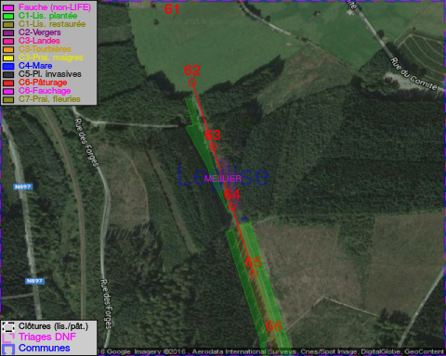

Détail par portée
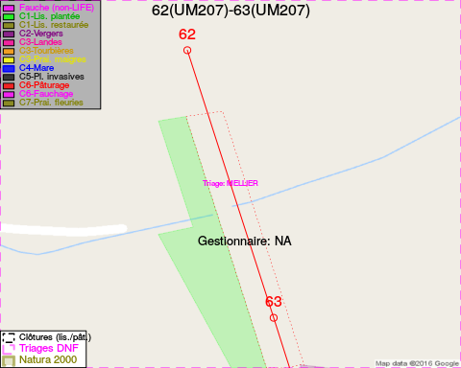
Adresse propriétaire:
- Binot-Dewez, Vve Oscar Jean/Francine Claire/ : NA
- Commune De Leglise : NA
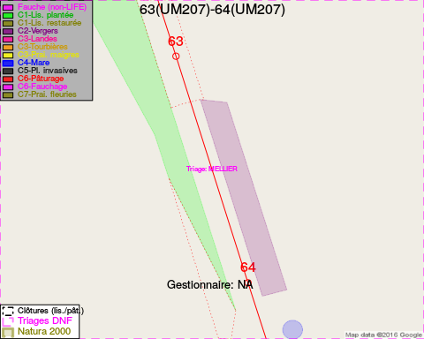
Adresse propriétaire:
- Binot-Dewez, Vve Oscar Jean/Francine Claire/ : NA
- Commune De Leglise : NA
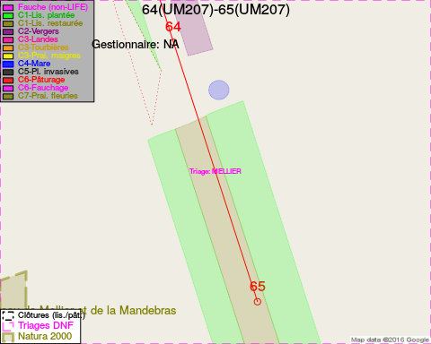
Adresse propriétaire:
- Binot-Dewez, Vve Oscar Jean/Francine Claire/ : NA
- Commune De Leglise : NA

Document réalisé le 11/10/2016

